Главное управление МЧС России
по Саратовской области Российский союз спасателей

ИНФОРМИРУЮТ:
НЕСОБЛЮДЕНИЕ ПРАВИЛ УСТРОЙСТВА
И ЭКСПЛУАТАЦИИ ГАЗОВОГО ОБОРУДОВАНИЯ ПРИВОДИТ К ПОЖАРАМ
С НАИБОЛЕЕ ТЯЖКИМИ ПОСЛЕДСТВИЯМИ
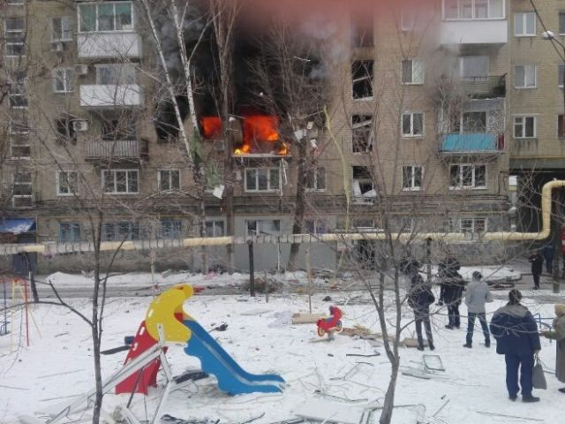
11.01.2017, г. Саратов, Московское шоссе, 11,
погиб 1 человек

20% ТАКИХ ПОЖАРОВ – ЭТО ПОЖАРЫ С ГИБЕЛЬЮ ЛЮДЕЙ

ДЕЙСТВУЙ ПРАВИЛЬНО!

ПРИ ЗАПАХЕ ГАЗА В ПОМЕЩЕНИИ:

- Перекройте кран подачи газа на трубе — как правило, вентиль имеет желтый цвет.
- Не зажигайте спички, зажигалки, не включайте электроприборы, свет. Если лампа уже горит — не выключайте ее. Лучше всего обесточить квартиру, отключив электричество в распределительном щитке.

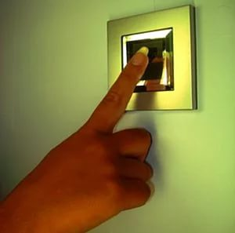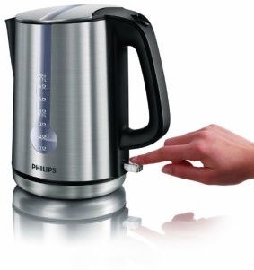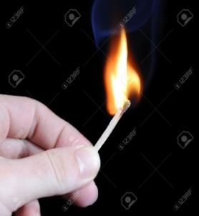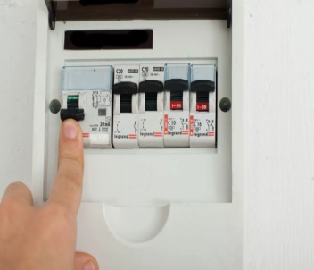

- Откройте окна и двери, чтобы проветрить помещение.
- Покиньте помещение, предупредите об опасности соседей, вызовите аварийную газовую службу по номеру 104 (с мобильного телефона)
НЕ ДОПУСТИ ТРАГЕДИИ!
ВЫЗОВ ПОЖАРНОЙ ОХРАНЫ:
«01» СО СТАЦИОНАРНОГО ТЕЛЕФОНА
«101» С «МОБИЛЬНОГО» ТЕЛЕФОНА

